Evaluación formativa Inglés 1° Básico

NAME:_............................................................................................................................... 1° Básico…………..
Objetivo de aprendizaje:
OA3: Identifican vocabulario escuchado sobre miembros de la familia y partes del cuerpo.
OA6: Identifican palabras con imagen.
Instrucciones:
Con la ayuda de un apoderado leer cada instrucción y seleccionar la alternativa correcta. Todas estas preguntas están relacionas con la unidad N° 2 “My family and me”
YOU CAN DO IT!

I.-

I.- Look at the pictures and select the correct alternative in relation to the members of the family. (Mirar las imagines y seleccionar la alternativa correcta en relación a los miembros de la familia.)

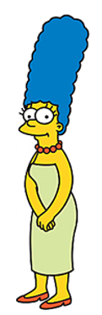  1.-  a) Dad  b) Mum  - Brother | 2.-  a) Dad  b) Grandad  c) Sister

3.-  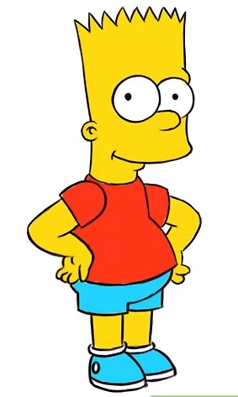  a) Mum  b) Baby  - Brother | 4.-  a) Mum  b) Dad  c) Sister

II.- Observe the image and answer with Tre or False:

5.-These are “eyes”

- True
- False
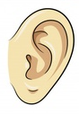

6.-- This is the “ear”:
- True
- False

7.-- This is the “Nose”:
- True
- False

8.- This is the “Mouth”:
- True
- False

III.- Select the correct answer (selecciona la respuesta)

9.- The monster dad has BIG …… :  a) Eyes  b) Legs  c) mouth | 10- The monster granny has BIG….:  a) Ears  b) eyes  c) Nose

